Муниципальное автономное образовательное учреждение

Абатская средняя общеобразовательная школа№2



ПРИНЯТО УТВЕРЖДАЮ

на педагогическом совете директор МАОУ Абатская СОШ №2

Протокол №1 Н.И. Козлова_____

от 31.08.2023 Приказ №146 от 31.08.2023г.

Дополнительная общеобразовательная общеразвивающая

программа

«Баскетбол»

Возраст обучающихся: 10-18 лет

Срок реализации: 9 месяцев

Составитель: Усольцев А.И

Учитель физической культуры

с. Абатское, 2023

1.Паспорт дополнительной общеобразовательной общеразвивающей программы «Баскетбол»

Дополнительная общеобразовательная общеразвивающая программа «Баскетбол» разработана в соответствии со следующими нормативными документами:

* Федеральный закон от 29.12.2012 N 273-ФЗ "Об образовании в Российской Федерации";
* Постановление Главного государственного санитарного врача Российской Федерации от 28.09.2020 № 28 "Об утверждении санитарных правил СП 2.4. 3648-20 "Санитарно-эпидемиологические требования к организациям воспитания и обучения, отдыха и оздоровления детей и молодежи"
* Приказ Министерства просвещения Российской Федерации от 09.11.2018 № 196 "Об утверждении Порядка организации и осуществления образовательной деятельности по дополнительным общеобразовательным программам".

**Направленность программы**: физкультурно-спортивная

**Новизна и актуальность программы** обусловлены потребностью современного общества в формировании у подрастающего поколения навыков здорового образа жизни, способности активно включаться в разнообразные формы спортивно - оздоровительной деятельности, использовать ценности физической культуры для самовоспитания, саморазвития и самореализаци. Сегодня дети много времени проводят за гаджетами и компьютерами, заменяют двигательную активность усилением активности в компьютерных играх. Привлечь детей и подростков к регулярным занятиям физической культурой и спортом можно через организацию занятий по доступным и увлекательным спортивным играм, в том числе по баскетболу.

**Отличительные особенности программы**

Баскетбол – спортивная командная игра, где каждый игрок взаимодействует с партнерами для достижения командного результата. В баскетболе постоянно изменяется игровая ситуация. Действовать приходиться в зависимости от ситуации, а не по определенным программам. Основной формой деятельности мозга в этих условиях является не отработка стандартных навыков, а творческая деятельность – мгновенная оценка ситуации, решение тактических задач, выбор ответных действий.

К особенностям программы относятся:

1. Обеспечение дифференцированного и индивидуального подхода с учетом здоровья, физического развития, пола, двигательной подготовленности детей соответствующего возраста;

2. Достижение высокой моторной плотности и динамичности занятий;

3. Уделение внимания психологической подготовке занимающихся: целеустремленности, укреплению веры в свои силы, воспитанию смелости, ознакомлению с мерами безопасности.

**Адресат: обучающиеся в возрасте с 12 лет (5-11 классы).** В секцию принимаются все желающие обучающиеся данного возраста, допущенные по состоянию здоровья врачом.

**Наполняемость групп**: от 10до 20 обучающихся

**Форма обучения** –очная

**Уровень, объём и срок освоения программы**

Уровень- стартовый.

На реализацию отводится 68 ч (1 часа в неделю). Занятия проводятся по 40 минут в соответствии с нормами СанПина.

**Формы обучения**: занятия проводятся в групповой форме 1 раза в неделю по 1 часу.  
 **Формы и режим занятий**

Занятия проводятся по группам. Состав группы-постоянный. Также предусмотрена групповая работа.

**Особенности организации образовательного процесса.**

При разработке программы учитывались психолого-педагогические закономерности усвоения знаний учащихся, их доступность, уровень предшествующей подготовки.

От уже существующих в этой области программ заключаются в том, что программа ориентирована на применение широкого комплекса различного дополнительного материала. Программой предусмотрено, чтобы каждое занятие было направлено на приобщение детей к активной спортивной работе.

**Формы занятий.**

Групповая  работа – это выработка у обучающихся острого желания действовать, при чем действовать результативно.

Групповая работа на занятии «Баскетбол» несет ряд функций: обучающие, воспитательные, развивающие, психотехнические, коммуникативные, развлекательные, релаксационные, позволяет более действенно обеспечить гармоничное сочетание умственных, физических и эмоциональных нагрузок, общее комфортное состояние человека, дать заряд положительных эмоций, снять негативный настрой после прохождения некоторых уроков, дать общий эффект радости от общения от успешного преодоления трудностей. Помогает восстановить физические и духовные силы, рождают спортивный здоровый азарт, дух команды, дух стремления к победе, чувство гордости за удачно проведенные соревнования.

Разные задания выполняются в отделениях (группах) с помощью физкультурного актива.

Способы выполнения в группе:

- одновременно всем отделением;

- по одному, по два и т.д.;

- потоком.

**1.2 Цели и задачи:**

**Цель** программы - содействие гармоничному физическому развитию детей и подростков, обучение знаниям, умениям и навыкам игры в баскетбол.

Содержание программы направлено на реализацию следующих **задач**:

*образовательные:*

- обучать жизненно важным двигательным умениям и навыкам в процессе занятий баскетболом;

- развивать основные физические качества (силу, выносливость, гибкость, координацию движения, быстроту), необходимые для совершенствования игровых умений и навыков, обучение и совершенствование основ техники и тактики игры в баскетбол;

- обучать правильному выполнению физических упражнений.

*оздоровительные:*

- способствовать укреплению здоровья;

- содействовать гармоничному физическому развитию;

- развивать двигательные способностей детей;

- создавать надежную базу физического совершенствования и подготовленности для любых форм двигательных проявлений в различных формах профессиональной и физкультурно-спортивной деятельности.

*воспитательные:*

- прививать любовь к регулярным занятиям физической культурой и спортом, навыки здорового образа жизни;

- воспитывать чувство ответственности за командный результат;

- воспитывать нравственные и волевые качества: волю, смелость, активность, целеустремленность.

**1.3 Содержание учебного плана**

**Раздел I. Основы знаний** (1 часа)

Краткие исторические сведения о возникновении игры. История и пути развития современного баскетбола. Первые правила игры в баскетбол. Развитие баскетбола в СССР и России. Развитие баскетбола среди школьников.

Предупреждение травм при занятиях баскетболом. Краткие сведения о строении и функциях организма человека. Профилактика травм, оказание первой медицинской помощи. Врачебный контроль и самоконтроль.

Правила игры в баскетбол. Состав команды, замена игроков, экипировка игрока. Основы судейской терминологии и жеста. Виды соревнований. Понятие о методике судейства. Соревнования по баскетболу среди школьников.

Методика организации самостоятельной тренировки по баскетболу. Самоконтроль за состоянием здоровья и физическим состоянием во время занятий по баскетболу. Костно-мышечная система человека и ее развитие. Влияние физических упражнений на увеличение мышечной массы и подвижность суставов. Влияние физических упражнений на систему дыхания.

**II. Общая физическая подготовка** (16 часов)

*Строевые упражнения.*

*Гимнастические упражнения.* Упражнения без предметов: для мышц рук и плечевого пояса. Для мышц ног, брюшного пресса, тазобедренного сустава, туловища и шеи.

Упражнения с предметами - со скакалками, резиновыми мячами, набивными мячами (1-2 кг). Упражнения в парах, держась за мяч, упражнения в сопротивлении. Чередование упражнений руками, ногами - различные броски, выпрыгивание вверх с мячом, зажатым голеностопными суставами; в положении сидя, лежа - поднимание ног с мячом. Упражнения с гимнастическими поясами, гантелями, резиновыми амортизаторами. Упражнения на гимнастических снарядах.

Упражнения для мышц туловища и шеи. Упражнения без предметов, индивидуальные, в парах (наклоны вперед, назад, вправо, влево, наклоны и повороты головы).

Упражнения для мышц ног, таза. Упражнения без предметов индивидуальные и в парах (приседания в различных исходных положениях, подскоки, ходьба, бег). Упражнения с набивными мячами: приседания, выпады, прыжки, подскоки. Упражнения с гантелями - бег, прыжки, приседания. Упражнения со скакалкой. Прыжки в высоту с прямого разбега (с мостика) согнув ноги через планку (веревочку). Высокие дальние прыжки с разбега через препятствия без мостика и с мостика. Прыжки с трамплина (подкидного мостика) в различных положениях, с поворотом. Опорные прыжки.

*Упражнения для развития силы мышц и скоростно-силовых качеств.*

*Упражнения для развития быстроты.*

*Упражнения для развития выносливости.*

*Упражнения для развития ловкости.*

*Упражнения для развития гибкости (подвижности в суставах).*

*Упражнения для развития прыгучести.*

Акробатические упражнения*.* Кувырки вперед в сочетании с выпрыгиванием вверх, кувырки вперед с прыжком, стойка на голове. Бег*.* Бег на дистанции 100, 400, 500 м. Бег с изменением направления и скорости. Спортивные игры:волейбол, футбол, стритбол. Прыжки*:* в высоту, в длину, с места, с разбега. Сочетание рывка (10-20м) с прыжком вверх, толчком одной, двух ног. Имитационные движения кистью и руками на передачу, бросок. Ловля и передача малых набивных, теннисных мячей. Особенности использования средств общей и специальной физической подготовки в различных возрастных группах (объем, интенсивности т. д.) В зависимости от периода подготовки (подготовительного, соревновательного, переходного). Особенности применения средств скоростно-силовой и силовой подготовки. Упражнения с отягощениями. Метание больших набивных мячей. Бег на дистанции 500, 600, 800 м, кроссы на дистанции: 1000, 1500, 2000, 3000 м.

**Раздел III. Ведение мяча** (12 часов).

*Упражнения для развития качеств, необходимых при ведении мяча.*

На месте. Ведение мяча вокруг корпуса, вокруг и между ногами. Разновысокое ведение, очень частое низкое ведение попеременно левой и правой рукой. Ведение двух мячей.

В движении. Бег на носках, на пятках с ведением мяча. Бег в полуприседе с ведением мяча. Спортивная ходьба с ведением мяча. Бег с поворотами и ведением мяча, с переводами мяча с руки на руку перед собой, за спиной и между ногами. Бег приставными шагами с ведением мяча, скрестным шагом, спиной вперед с ведением мяча.

*Стойка баскетболиста.* Стойка при ведении мяча.

*Ведение мяча.* Ведение на месте, в движении, с изменением скорости, направления. Ведение мяча со снижением, обводка, переход от обычного ведения к ведению со снижением; изменение скорости передвижения во время ведения. Ведение с последующей остановкой и с продолжением ведения на месте.

*Подвижные игры с ведением мяча.* «Ведение с десятью отскоками от пола и передачей мяча», «Воробьи - вороны», «Пятнашки в парах», «Салки с ведением», «Командные салки», «Выбей мяч», «Кто быстрее», «Кто первый».

**Раздел IV. Передачи мяча** (12 часов).

*Упражнения для развития качеств, необходимых при передачи мяча.*

На месте. Передачи мяча двумя руками от груди, одной рукой от плеча, двумя руками с отскоком от пола, двумя руками сверху, одной рукой снизу, двумя руками из-за головы.

В движении. Передачи мяча двумя руками, одной рукой сверху и снизу, после ведения, с отскоком от пола.

*Перемещения и стойки:* стойка баскетболиста (исходные положения) при выполнении передач.

*Передача мяча.* Передача мяча двумя руками от груди, одной рукой от плеча, двумя руками от головы во время ходьбы и бега (после ловли и после ведения) вперед, в стороны, на короткие, средние и дальние расстояния; передача мяча после поворота на месте и после ловли с остановкой. Ловля мяча, летящего навстречу и с боку, с выходом вперед и в сторону. Передача мяча с отскоком от пола.

Передачи мяча: скрытые передачи (назад, вправо, влево), передачи в прыжке двумя руками от головы и одной от плеча.

*Подвижные игры с передачами мяча.* «Передал - садись», «Быстрые передачи», «Кто быстрее», «Бросай - беги», «Салки в тройках», «Не давай мяч водящему», «Десять передач»

**Раздел V. Броски мяча** (8 часов).

*Упражнения для развития качеств, необходимых при выполнении броска мяча.* Сгибание и разгибание рук в лучезапястных суставах, и круговые движения кистей, сжимание и разжимание пальцев рук в положении руки вперед, в стороны, вверх, на месте и в сочетании с различными предметами. Сгибание и разгибание рук в упоре лежа.

Многократные броски набивного мяча в стену. Многократные передачи баскетбольного мяча в стену, постепенно увеличивая, расстояние от нее. Многократные передачи баскетбольного мяча на дальность.

*Перемещения и стойки:* стойка баскетболиста (исходные положения) в сочетании с перемещениями; ходьба скрестным шагом вправо, влево, бег спиной вперед; перемещения приставными шагами спиной вперед: двойной шаг назад, вправо, влево, остановка прыжком; прыжки; сочетание способов перемещений.

*Броски мяча:* Броски мяча из- под щита, со средней дистанции, штрафной бросок. Броски одной рукой от плеча, с места, в движении. Штрафные броски. Броски мяча одной от плеча со средних и дальних дистанций. Броски в прыжке. Броски с двух шагов.

*Подвижные игры с броском мяча.* «Снайперы», «Шесть передач», «Трехочковый бросок», «Эстафета с передачами мяча и броском в кольцо».

**Раздел VI. Технико-тактические действия в защите и нападении** (16 часов)

Взаимосвязь и взаимообусловленность техники и тактики.

*Технико-тактические действия в нападении.*

Индивидуальные действия: финты с мячом «на ведение», «на передачу», «на бросок» с последующим ведением, передачей, броском.

Групповые действия в нападении и защите: взаимодействие двух игроков; взаимодействия двух нападающих против одного защитника, двух защитников; взаимодействие игроков в нападении через заслон; взаимодействие трех нападающих против двух защитников

Командные действия: нападение быстрым прорывом, расстановка при штрафном броске, при спорном мяче.

*Технико-тактические действия в защите.*

Индивидуальные действия: выбор места для овладения мячом при передачах, ведении противника, при отборе мяча. Групповые действия: взаимодействие двух защитников при численном равенстве нападающих (подстраховка). Расположение игроков при зонной защите. Действия игроков при личной опеке.

**Раздел** **VII. Контрольные испытания и соревнования** (в процессе тренировочных занятий и согласно календаря соревнований).

Принять участие в соревнованиях на первенство школы, поселка, района. Контрольные игры и соревнования. Организация и проведение соревнований.

Практические занятия. Соревнования по подвижным играм с элементами техники баскетбола. Соревнования по баскетболу. Выполнение контрольных нормативов общей и специальной физической подготовки.

Учебный план.

дополнительной общеобразовательной общеразвивающей программы «Баскетбол»

|  |  |  |  |  |  |
| --- | --- | --- | --- | --- | --- |
| Уровень сложности | год  обучения | Дисциплины (модули) /разделы | количество  академических часов | | |
| всего | теория | практика |
| стартовый | 1 | Основы знаний | 1 | 1 |  |
| Общая физическая подготовка | 16 |  | 16 |
| Введение мяча | 12 |  | 12 |
| Передача мяча | 12 |  | 12 |
| Броски мяча | 16 |  | 16 |
| Технико-тактические действия в защите и нападении | 11 | 1 | 10 |
| Контрольные испытания и соревнования | В процессе тренировочных занятий согласно календаря соревнований | | |
| ИТОГО | | | 68 | 2 | 66 |

**Планируемые результаты.**

**Планируемые результаты**

Результаты освоения программы представлены личностными, метапредметными и предметными результатами.

Результатыотражаются в индивидуальных качественных свойствах учащихся, которые приобретаются в процессе освоения дополнительной общеобразовательной общеразвивающей программы «Баскетбол».

***Личностные результаты***, формируемые в ходе изучения программы, отражают:

* формирование ответственного отношения к учению, готовности и способности обучающихся к саморазвитию и самообразованию на основе мотивации к обучению и познанию;
* развитие морального сознания и компетентности в решении моральных проблем на основе личностного выбора, формирование нравственных чувств и нравственного поведения, осознанного и ответственного отношения к собственным поступкам;
* формирование коммуникативной компетентности в общении и сотрудничестве со сверстниками, детьми старшего и младшего возраста, взрослыми в процессе занятий;
* формирование ценности здорового и безопасного образа жизни;
* усвоение правил безопасного поведения во время занятий и соревнований.

***Метапредметные результаты*** характеризуют сформированность универсальных компетенций, проявляющихся в применении накопленных знаний и умений в познавательной и предметно-практической деятельности:

* умение самостоятельно определять цели своего обучения, ставить и формулировать для себя новые задачи в процессе занятий;
* умение самостоятельно планировать пути достижения целей, выбирать наиболее эффективные способы решения учебных и тренировочных задач;
* умение соотносить свои действия с планируемыми результатами, осуществлять контроль своей деятельности в процессе достижения результата, определять способы действий в рамках предложенных условий и требований, корректировать свои действия в соответствии с изменяющейся ситуацией;
* умение оценивать правильность выполнения учебной задачи, собственные возможности её решения;
* владение основами самоконтроля, самооценки, принятия решений и осуществление осознанною выбора в учебной и познавательной деятельности;
* умение организовывать учебное сотрудничество и совместную деятельность с учителем и сверстниками, формулировать, аргументировать и отстаивать своё мнение.

***Предметные результаты*** характеризуют опыт учащихся в теоретической и практической деятельности, который приобретается и закрепляется в процессе освоения программного материала. Предметные результаты отражают:

* понимание роли и значения физической культуры в формировании личностных качеств, в активном включении в здоровый образ жизни, укреплении и сохранении индивидуального здоровья;
* овладение системой знаний об истории игры в баскетбол, правилах игры, организации и проведении соревнований по баскетболу;
* освоение умений отбирать физические упражнения и регулировать физические нагрузки для самостоятельных занятий по баскетболу с учётом индивидуальных возможностей и особенностей организма;
* приобретение опыта организации самостоятельных систематических занятий по баскетболу с соблюдением правил техники безопасности и профилактики травматизма;
* расширение опыта организации и мониторинга физического развития и физической подготовленности;
* овладение основами технических действий, приёмами и физическими упражнениями игры баскетбол, умением использовать их в разнообразных формах игровой и соревновательной деятельности; расширение двигательного опыта за счёт упражнений, ориентированных на развитие основных физических качеств, повышение функциональных возможностей основных систем организма.

В результате освоения программы обучающиеся должны **знать:**

- теоретические и методические основы системы физического воспитания;

- анатомо-физиологические особенности развития своего организма и влияние различных упражнений на его развитие;

- технику отдельных элементов и тактику игры в баскетбол;

- правила соревнований по баскетболу, методику организации и проведения соревнований различного уровня;

- методы врачебного контроля в процессе тренировочных занятий и соревнований по баскетболу.

В результате освоения программы обучающиеся должны **уметь**:

- выполнять элементы игры в баскетбол;

- выполнять командные тактические действия в защите и нападении;

- организовывать и проводить соревнования по баскетболу.

В результате освоения программы обучающиеся должны **владеть:**

- техникой элементов нападения и защиты игры в баскетбол;

- индивидуальными, групповыми и командными тактических действий защиты и нападения во время игры;

- навыками судейства.

**2.Комплекс организационно-педагогических условий**

* **2.1. Календарный учебный график**

|  |  |  |  |  |  |  |
| --- | --- | --- | --- | --- | --- | --- |
| Год обучения по  программе | Продолжительность учебного года | | | Кол-во учебных часов | Режим занятий  (периодичность и  продолжительность) | Сроки  проведения  аттестации |
| Дата начала обучения | Дата окончания обучения | Всего учебных недель |
| 9 месяцев | Сентябрь | Май | 34 | 68 | 1 раз в неделю  по 1  часу,  продолжи-  тельность 40 минут | Сентябрь  (промежуточная)  Май  (итоговый контроль) |

* **2.2. Формы аттестации/контроля**

Формой промежуточной аттестации является сдача контрольно-переводных нормативов. Обучающиеся выполняют конкретно установленные для перевода на следующий этап (период) подготовки тесты (нормативы).

Промежуточная аттестация осуществляется один раз в год. Срок проведения май-июнь. Итоги промежуточной аттестации учащихся отражаются в протоколе сдачи контрольно-переводных нормативов.По итогам промежуточной аттестации директором издается приказ о переводе на следующий этап (период) обучения учащихся, выполнивших контрольно-нормативные требования.По заявлению родителей (законных представителей), учащемуся предоставляется право досрочной сдачи контрольных нормативов и тестов в случае возникновения особых обстоятельств (досрочный отъезд и др.).

**Контрольные тесты (требования к учащимся)**

|  |  |  |  |  |  |  |  |  |
| --- | --- | --- | --- | --- | --- | --- | --- | --- |
| **№** | **Тесты** | **класс** | **оценка** | | | | | |
| **5** | | **4** | | **3** | |
| м | д | м | д | м | д |
| 1. | Ведение мяча с обводкой  стоек (через 3 метра). Отрезок 15 м. Туда и обратно  (сек). | 6 | 10 | 11 | 10,5 | 11,5 | 11 | 12 |
| 7 | 8,8 | 9,8 | 9,0 | 10 | 9,3 | 10,3 |
| 8 | 8,5 | 9,5 | 8,8 | 9,7 | 9,0 | 10 |
| 9 | 8,4 | 9,4 | 8,7 | 9,6 | 9,0 | 10 |
| 2. | Челночный бег 3х10 с ведением мяча (сек). | 6 | 8,6 | 9,0 | 8,9 | 9,2 | 9,2 | 9,4 |
| 7 | 8,3 | 8,6 | 8,5 | 8,8 | 8,8 | 9,0 |
| 8 | 8,1 | 8,5 | 8,4 | 8,7 | 8,7 | 9,0 |
| 9 | 8,0 | 8,4 | 8,3 | 8,6 | 8,6 | 9,0 |
| 3. | Штрафной бросок (из 10 бросков) | 6 | 5 | 5 | 4 | 4 | 3 | 3 |
| 7 | 5 | 5 | 4 | 4 | 3 | 3 |
| 8 | 6 | 6 | 5 | 5 | 4 | 4 |
| 9 | 6 | 6 | 5 | 5 | 4 | 4 |
| 4. | Бросок в кольцо после ведения мяча (из 10 попыток). | 6 | 5 | 5 | 4 | 4 | 3 | 3 |
| 7 | 6 | 6 | 5 | 5 | 3 | 3 |
| 8 | 7 | 7 | 6 | 6 | 4 | 3 |
| 9 | 8 | 8 | 6 | 6 | 4 | 4 |
| 5. | Броски мяча в стенку с расстояния 3 метра и ловля после отскока за 30 сек. (кол-во раз) | 6 | 19 | 18 | 18 | 17 | 17 | 16 |
| 7 | 20 | 19 | 19 | 18 | 18 | 17 |
| 8 | 21 | 20 | 19 | 18 | 18 | 17 |
| 9 | 22 | 20 | 20 | 19 | 19 | 18 |
| 5. | Броски мяча со средней дистанции (из 10 бросков) | 6 | 5 | 5 | 4 | 4 | 3 | 3 |
| 7 | 5 | 5 | 4 | 4 | 3 | 3 |
| 8 | 6 | 6 | 5 | 5 | 4 | 4 |
| 9 | 6 | 6 | 5 | 5 | 4 | 4 |

**Участие учащихся в массовых мероприятиях**

|  |  |  |  |
| --- | --- | --- | --- |
| №п/п | Наименование мероприятия | Дата | Место проведения |
| 1 | Кубок района по баскетболу среди учащихся | ноябрь | Спортивный зал |
| 2 | Первенство района по баскетболу среди юношей и девушек | декабрь | Спортивный зал |
| 3 | Рождественский турнир по баскетболу среди смешанных команд | январь | Спортивный зал |
| 4 | Участие в областных зональных соревнованиях по баскетболу среди юношей и девушек в зачёт областной спартакиады учащихся | март | Спортивный зал |
| 5 | Турнир по баскетболу среди учащихся «Кубок Победы» | май | Спортивный зал |

.

**Контрольные испытания:**

1.*Бег 30 м на скорость.*Упражнение выполняется в парах на беговой дорожке с высокого старта.

2.*Поднимание туловища из положения лежа на спине за 30 сек.*Упражнение начинать из положения сидя, ногами упираться в мат / ноги не держать/, руки за головой. По сигналу туловище опустить на мат, голову, лопатки положить на мат. Поднимая туловище локтями коснуться коленей. Стопы от пола не отрывать.

1. *Прыжок в длину с места.*Замер делается от контрольной линии до ближайшего к ней следа испытуемою при приземлении. Из трех попыток учитывается лучший результат.
2. *Кросс.*Бег выполняется в группе без учета времени.
3. *Бег 30 м( 5*х*6м).*На расстоянии 6 м чертятся две линии - стартовая и контрольная. По зрительному сигналу учащийся бежит, преодолевая расстояние 6 м пять раз. При изменении движения в обратном направлении обе ноги испытуемого должны пересечь линию.
4. Испытания на точность передачи в паре. Каждый учащийся выполняет по 10 передач учитывается количественная и качественная сторона исполнения.

**Контрольные нормативы для учащихся**

|  |  |  |  |  |  |  |  |
| --- | --- | --- | --- | --- | --- | --- | --- |
| **№**  **п/п** | **Контрольные упражнения** |  | **девочки** |  |  | **мальчик и** |  |
| 1 | Бег 30м с высокого старта  (с) | 6,0 | 6,2 | 6,5 | 5,7 | 5,9 | 6,1 |
| 2 | Поднятие туловища из положения лежа  за 30 с | 18 | 13 | 8 | 22 | 17 | 13 |
| 3 | Прыжок в длину с места (см) | 185 | 165 | 150 | 190 | 175 | 160 |
| 4 | Кросс без учета времени |  | 500 м |  |  | 1000м |  |
| 5 | Бег 30м  (6х5) (с) | 11.8 | 12,1 | 12,4 | 11,5 | 11,8 | 12.0 |

**Оценочные материалы**

**Нормативы общей физической подготовки**

*Таблица 1*

*Оценка общей физической подготовленности учащихся 11-15 лет (по В.И.Ляху)*

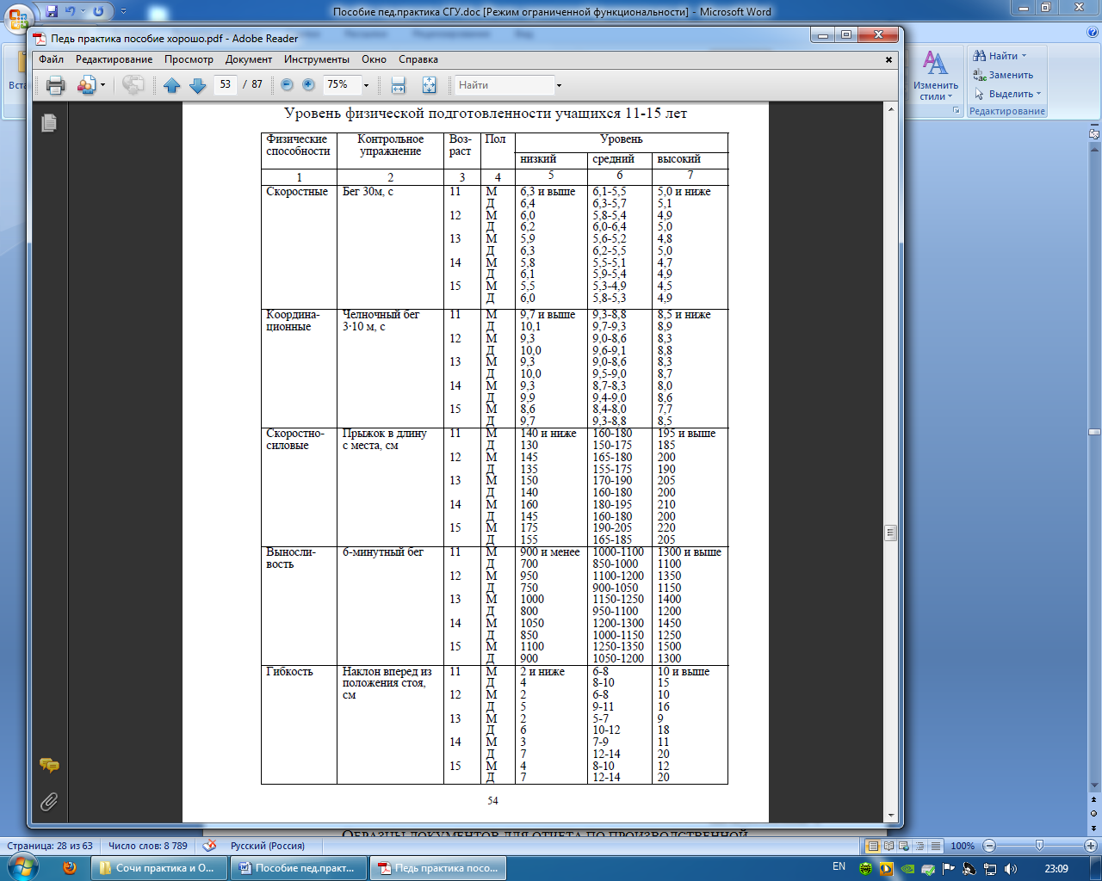

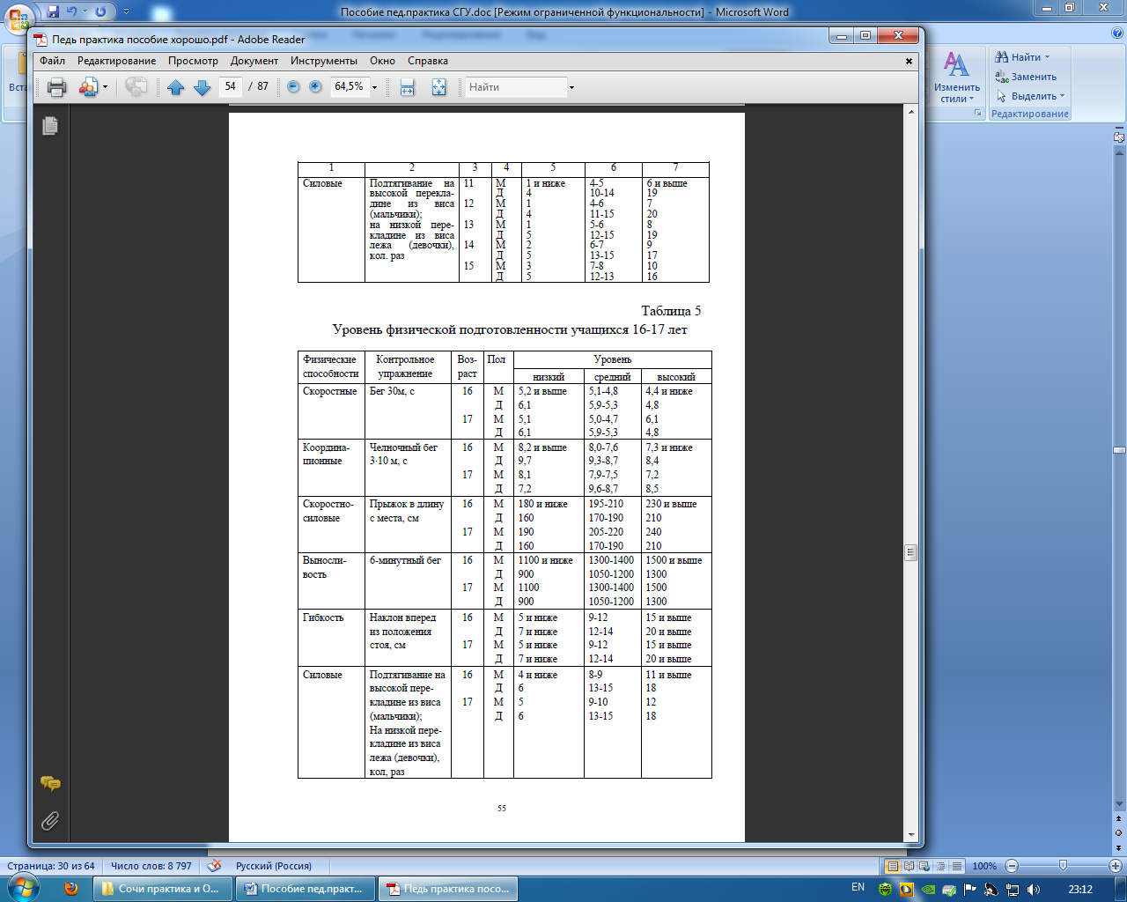

*Оценка общей физической подготовленности учащихся 16-17 лет (по В.И.Ляху)*



**Методика тестирования общей физической подготовленности**

*Тест 1. Бег 30 м с высокого старта*. В беге принимают участие не менее двух человек. По команде «На старт!» участники подходят к линии старта и занимают исходное положение. По команде «Внимание!» принимают положение старта и по команде «Марш!» бегут к линии финиша по своей дорожке. Время определяют с точностью до 0,1 с.

*Тест 2. Челночный бег 3х10 м.* В забеге могут принимать участие два или три человека. Перед началом забега отмечаются две линии старта и финиша, на которых устанавливаются конусы. По команде «На старт!» участники выходят к линии старта. По команде «Внимание!» наклоняются вперед и готовятся к выполнению старта. По команде «Марш!» бегут к линии финиша, оббегают конус, не останавливаясь, возвращаются назад, оббегают конус на линии старта, и далее бегут и пересекают линию финиша. Секундомер включают по команде «Марш!» и выключают в момент пересечения линии финиша. Время фиксируется с точностью до 0,1 с.

*Тест 3. Прыжки в длину с места.* На площадке проводят линию, перпендикулярно ей закрепляют сантиметровую ленту (рулетку). Учащийся встает около линии, не касаясь ее носками, затем, отводя руки назад, сгибает ноги в коленях и, оттолкнувшись обеими ногами, сделав резкий мах руками вперед, прыгает вдоль разметки. Расстояние измеряется от линии до пятки сзади стоящей ноги. Даются три попытки, лучший результат идет в зачет.

*Тест 4. Шестиминутный бег*. Бег можно выполнять как в спортивном зале (по разминочной дорожке), так и на стадионе (по кругу). В забеге одновременно участвуют 6-8 человек; столько же участников по заданию учителя занимаются подсчетом кругов и определением длины дистанции. Для более точного подсчета беговую дорожку целесообразно разметить через каждые 10-20 м. По истечении 6 минут бегуны останавливаются, и определяются их результаты (в метрах).

*Тест 5. Наклон вперед из положения сидя на полу*. На полу мелом наносится линия А, а от ее середины – перпендикулярная линия, которую размечают через 1 см. Ученик садится так, чтобы пятки оказались на линии А. Расстояние между пятками – 20-30 см, ступни вертикально. Партнер (или двое) фиксируют колени тестируемого. Выполняется три разминочных наклона и затем четвертый, зачетный. Результат определяют по касанию цифровой отметки кончиками пальцев соединенных рук.

*Тест 6. Подтягивание*. Мальчики выполняют из виса хватом сверху на высокой перекладине, девочки – из виса лежа на подвесной перекладине (до 80 см). По команде «Упражнение начинай!» производят подтягивание до уровня подбородка и опускание на прямые руки. Выполнять плавно, без рывков. При сгибании тела, сгибании ног в коленях попытка не засчитывается. Количество правильных выполнений идет в зачет. Девочки подтягиваются, не отрывая ноги от пола.

**Нормативы специальной физической подготовленности**

|  |  |  |  |  |  |  |  |  |
| --- | --- | --- | --- | --- | --- | --- | --- | --- |
| № п/п | Контрольное упражнение (тест) | Возраст (лет) | Уровень физической подготовленности | | | | | |
| юноши | | | девушки | | |
| Высокий | Средний | Низкий | Высокий | Средний | Низкий |
| 1 | Бросок из-под щита, кол-во попаданий из 10 бросков | 11-14 | 8 | 7 | 5 | 7 | 6 | 4 |
| 15-17 | 9 | 8 | 6 | 8 | 7 | 5 |
| 2 | Ведение мяча по трапеции с броском с двух шагов, кол-во попаданий из 5 бросков | 11-14 | 4 | 3 | 2 | 4 | 3 | 2 |
| 15-17 | 5 | 4 | 3 | 5 | 4 | 2 |
| 3 | Штрафной бросок, кол-во попаданий из 10 бросков | 11-14 | 4 | 3 | 2 | 4 | 3 | 1 |
| 15-17 | 5 | 4 | 3 | 5 | 4 | 2 |
| 4 | Быстрый прорыв в парах  с броском мяча в кольцо, с | 11-14 | 9,0 | 10,0 | 12,0 | 9,5 | 10,5 | 12,5 |
| 15-17 | 8,0 | 9,0 | 11,0 | 8,5 | 9,5 | 11,5 |

**Методическое обеспечение программы**

*Основные формы занятий.*

В процессе занятий по общей физической подготовке используются средства, которые используются на уроках физической культуры и знакомы обучающимся. Целесообразно выделять на общую физическую подготовку отдельные занятия.

Специальная физическая подготовка непосредственно связана с обучением учащихся технике и тактике баскетбола. Кроме средств баскетбола, составной ее частью являются специальные упражнения (подготовительные), играющие важную роль на начальном этапе обучения.

Обучение тактическим действиям начинается с первых занятий. По мере овладения техникой баскетбола юные баскетболисты изучают тактические действия, связанные с ней.

*Методы организации занятий.*

Большие возможности для учебно-воспитательной работы заложены в принципе совместной деятельности учителя и ученика. Содержание занятий построено таким образом, чтобы учащиеся сами находили нужное решение, опираясь на свой опыт, полученные знания и умения. Занятия по технической, тактической, общей и специальной физической подготовке проводятся в режиме тренировочных занятий по 1 часу в неделю.

Теоретическая подготовка проходит в процессе тренировочных занятий, где подробно разбирается содержание правил игры, игровые ситуации, жесты судей.

Для повышения интереса занимающихся к занятиям по баскетболу и более успешного решения образовательных, воспитательных и оздоровительных задач применяются разнообразные формы и методы проведения этих занятий.

Словесные методы создают у учащихся предварительные представления об изучаемом движении. Для этой цели используются: объяснение, рассказ, замечание, команды, указание.

Наглядные методы применяются главным образом в виде показа упражнения, наглядных пособий, видеофильмов. Эти методы помогают создать у учеников конкретные представления об изучаемых действиях.

В ходе тренировочных занятий широко используются различные практические методы: методы расчлененного и целостного выполнения упражнений, метод строго регламентированного упражнения, игровой и соревновательный методы, и метод круговой тренировки.

**2.3. Условия реализации программы**

Занятия по дополнительной общеразвивающей программе «Баскетбол» проводятся на базе МОУ Абатская СОШ №2 , где есть необходимое оборудование инвентарь, методическая литература для проведения занятий

**Материалы и инструменты.**

|  |  |  |
| --- | --- | --- |
| № п/п | Оборудование и инвентарь | Количество |
|  | Щит баскетбольный с кольцом | 6 шт. |
|  | Площадка баскетбольная с разметкой | 1 шт. |
|  | Мяч баскетбольный | 15 шт. |
|  | Скамейка гимнастическая | 6 шт. |
|  | Стенка гимнастическая | 8 шт. |
|  | Обруч | 10 шт. |
|  | Гимнастические мат | 6 шт. |
|  | Фитнес коврик | 10 шт. |
|  | Скакалка | 16 шт. |
|  | Мяч набивной 1 кг | 5 шт. |
|  | Мяч набивной 2 кг | 5 шт. |
|  | Мяч набивной 3 кг | 5 шт. |
|  | Экспандер лыжника | 10 шт. |
|  | Конусы | 20 шт. |
|  | Свисток судейский | 2 шт. |
|  | Насос с иглой | 1 шт. |
|  | Жилетки игровые | 2 комплекта |
|  | Компьютер | 1 |
|  | Видео проектор | 1 |

**Методические материалы**

На занятиях используются: газета «Советский спорт», журнал Физкультура и спорт», видеодиски с лучшими баскетбольными матчами.

# **Дополнительная литература для  педагога:**

Организация работы спортивных секции в школе: программы и рекомендации/ авт.-сост. А.Н. Каинов. – Волгоград Учитель 2010.

Баландин Г.А.  Урок физкультуры в современной школе.

Г.А. Баландин, Н.Н. Назарова,  Т.Н. Казакова. – М.: Советский спорт,2007.

Ковалько В.И. Индивидуальная тренировка

Кузнецов В.С. Упражнения и игры с мячом, 2009.

**Основная литература для учащихся:**

Учебник для учащихся 5-11 х классов М.Я. Виленский. Москва Просвещение 2012г

**Дополнительная литература для учащихся:**

1. Научно-популярная и художественная литература по физической культуре, спорту.
2. Олимпийский учебник. П. А. Киселёв, С. Б. Киселёва Москва ООО «Планета» 2013г

**3.Рабочая программа  
3.2 Календарно-тематическое планирование**

|  |  |  |  |  |  |  |  |  |
| --- | --- | --- | --- | --- | --- | --- | --- | --- |
| **№**  **п/п** | **Месяц** | **Число** | **Время проведения занятия** | **Тема занятия** | **Кол-во часов** | **Форма занятия** | **Место проведения** | **Форма контроля** |
|  | сентябрь | 7 | 15.00-15.45 | **Основы знаний.** Техника безопасности на занятиях по баскетболу, правила организации и проведения соревнований | 1 | Теоретическое  занятие | Спортзал | Ведение дневника самоконтроля |
| **Раздел II. Общая физическая подготовка –16 часов** | | | | | | | | |
|  | сентябрь | 14 | 15.00-15.45 | Силовая подготовка (упражнения с массой собственного тела и партнером) | 2 | Тренировочное занятие | Спортзал | Сдача контрольных нормативов по ОФП |
|  | сентябрь | 21 | 15.00-15.45 | Развитие ловкости и быстроты движений | 2 | Тренировочное занятие | Спортзал |
|  | сентябрь | 28 | 15.00-15.45 | Развитие прыгучести и скоростно-силовая подготовка | 2 | Тренировочное занятие | Спортзал |
|  | октябрь | 5 | 15.00-15.45 | Силовая подготовка (с отягощениями) | 2 | Тренировочное занятие | Спортзал |
|  | октябрь | 12 | 15.00-15.45 | Развитие общей и специальной выносливости | 2 | Тренировочное занятие | Спортзал |
|  | октябрь | 19 | 15.00-15.45 | Развитие ловкости и быстроты движений | 2 | Тренировочное занятие | Спортзал |
|  | октябрь | 26 | 15.00-15.45 | Развитие прыгучести и скоростно-силовая подготовка | 2 | Тренировочное занятие | Спортзал |
|  | ноябрь | 2 | 15.00-15.45 | Силовая подготовка (упражнения с массой собственного тела и партнером) | 2 | Тренировочное занятие | Спортзал |
| **Раздел III. Ведение мяча – 12 часов** | | | | | | | | |
|  | ноябрь | 9 | 15.00-15.45 | Ведение мяча правой и левой рукой в движении | 2 | Тренировочное занятие | Спортзал | Оценка техники выполнения отдельных элементов ведения мяча |
|  | ноябрь | 16 | 15.00-15.45 | Ведение мяча с изменением направления и скорости | 2 | Тренировочное занятие | Спортзал |
|  | ноябрь | 23 | 15.00-15.45 | Ведение мяча с обводкой соперника | 2 | Тренировочное занятие | Спортзал |
|  | ноябрь | 30 | 15.00-15.45 | Ведение мяча после приема передачи с обводкой | 2 | Тренировочное занятие | Спортзал |
|  | декабрь | 7 | 15.00-15.45 | Ведение мяча с выполнением обманных движений | 2 | Тренировочное занятие | Спортзал |
|  | декабрь | 14 | 15.00-15.45 | **Основы знаний.** Методика организации самостоятельной тренировки с элементами баскетбола. Формы самоконтроля за состоянием здоровья. | 2 | Теоретическое  занятие | Спортзал | Ведение дневника самоконтроля |
| **Раздел IV. Передачи мяча – 12 часов** | | | | | | | | |
|  | декабрь | 21 | 15.00-15.45 | Передачи мяча от груди с отскоком и без отскока об пол | 2 | Тренировочное занятие | Спортзал | Оценка техники и точности выполнения передач |
|  | январь | 11 | 15.00-15.45 | Передачи от груди с отскоком и без отскока об пол в движении | 2 | Тренировочное занятие | Спортзал |
|  | январь | 18 | 15.00-15.45 | Передачи одной рукой от плеча | 2 | Тренировочное занятие | Спортзал |
|  | январь | 25 | 15.00-15.45 | Передачи одной рукой в движении | 2 | Тренировочное занятие | Спортзал |
|  | февраль | 1 | 15.00-15.45 | Навесная (кистевая) передача партнеру | 2 | Тренировочное занятие | Спортзал |
|  | февраль | 8 | 15.00-15.45 | Выполнение передач на дальние расстояния одной и двумя руками | 2 | Тренировочное занятие | Спортзал |
| **Раздел V. Броски мяча – 16 часов** | | | | | | | | |
|  | февраль | 15 | 15.00-15.45 | Броски с ближней дистанции с отскоком от щита | 2 | Тренировочное занятие | Спортзал | Результативность выполнения бросков из различных исходных положений |
|  | февраль | 22 | 15.00-15.45 | Броски со средней и дальней дистанции с отскоком и без отскока от щита | 2 | Тренировочное занятие | Спортзал |
|  | март | 1 | 15.00-15.45 | Броски в движении и с двух шагов | 2 | Тренировочное занятие | Спортзал |
|  | март | 15 | 15.00-15.45 | Штрафные броски и броски с дальней дистанции | 2 | Тренировочное занятие | Спортзал |
|  | март | 22 | 15.00-15.45 | Выполнение бросков при сопротивлении противника | 2 | Тренировочное занятие | Спортзал |
|  | март | 29 | 15.00-15.45 | Броски в движении и в прыжке с отклонением | 2 | Тренировочное занятие | Спортзал |
|  | апрель | 5 | 15.00-15.45 | Броски с ближней дистанции и с двух шагов с отскоком от щита | 2 | Тренировочное занятие | Спортзал |
|  | апрель | 12 | 15.00-15.45 | Выполнение бросков при сопротивлении противника | 2 | Тренировочное занятие | Спортзал |
| **Раздел VI. Технико-тактические действия в защите и нападении –11 часов** | | | | | | | | |
|  | апрель | 19 | 15.00-15.45 | Тактика командных действий при различных схемах игры баскетбол | 2 | Тренировочное занятие | Спортзал | Результативность участия в школьных и районных соревнованиях по баскетболу |
|  | апрель | 26 | 15.00-15.45 | Индивидуальные действия при личной опеке | 2 | Тренировочное занятие | Спортзал |
|  | май | 3 | 15.00-15.45 | Командные действия при зонной защите | 2 | Тренировочное занятие | Спортзал |
|  | май | 10 | 15.00-15.45 | Командные действия при выполнении зонной защиты соперником | 2 | Тренировочное занятие | Спортзал |
|  | май | 17 | 15.00-15.45 | Использование личного технического «арсенала» при обыгрыше соперника | 2 | Тренировочное занятие | Спортзал |
|  | май | 24 | 15.00-15.45 | Закрепление технико-тактических действий в игровых ситуациях | 2 | Тренировочное занятие | Спортзал |

* 1. **Рабочая программа воспитания**

**Цели:**

1.Обеспечение развития личности и ее социально-психологической поддержки, формирование личностных качеств, необходимых для жизни;

2. Развитие воспитательного потенциала семьи;

3.Поддержка социальных инициатив и достижений обучающихся.

**Задачи:**

1.Способствовать развитию личности обучающегося, с позитивным отношением к себе, способного вырабатывать и реализовывать собственный взгляд на мир, развитие его субъективной позиции;

2.Развивать систему отношений в коллективе через разнообразные формы активной социальной деятельности;

3.Способствовать умению самостоятельно оценивать происходящее и использовать накапливаемый опыт в целях самосовершенствования и самореализации в процессе жизнедеятельности;

**Планируемые результаты реализации программы воспитания:**

Первый уровень результатов – приобретение социальных знаний о ситуации межличностного взаимоотношения, освоение способов поведения в различных ситуациях.

Второй уровень результатов – получение обучающимися опыта переживания и позитивного отношения к базовым ценностям общества (человек, родина, природа, мир, знания).

Третий уровень результатов – получение обучающимися опыта самостоятельного общественного действия (умение представить зрителям собственные проекты).

**Качества личности, которые могут быть развиты у обучающихся в результате занятий:**

* познавательная, творческая, общественная активность;
* самостоятельность (в т.ч. в принятии решений);
* умение работать в сотрудничестве с другими, отвечать за свои решения;
* коммуникабельность;
* уважение к себе и другим;
* личная и взаимная ответственность;
* готовность действия в нестандартных ситуациях;
  1. **Календарный план воспитательной работы**

|  |  |  |  |  |  |
| --- | --- | --- | --- | --- | --- |
| № | Направление  воспитательной работы | Наименование  мероприятия | Срок выполнения | Ответственный | Планируемый результат |
| 1. | Общекультурное | Конференция по защите творческих проектов. | Апрель 2023 г. | Усольцев А.И. | Развитие творческих и коммуникативных качеств. |

**4.Список литературы**

1. Железняк, Ю. Д. Теория и методика спортивных игр: учебник - М.: Академия, 2014.- 464 с.
2. Кузнецов В.С. Внеурочная деятельность учащихся. Баскетбол: учебное пособие для учителей и методистов / В.С. Кузнецов, Г.А. Колодницкий. - М.: Просвещение, 2013. - 112 с.
3. Ланда, Б. Х. Методика комплексной оценки физического развития и физической подготовленности: учебное пособие / Б. Х. Ланда. – М.: Сов. спорт, 2008. – 208 с.
4. Лях, В. И. Физическая культура. Тестовый контроль. 5-9 классы : пособие для учителей общеобразовательных организаций / В. И. Лях. - М. : Просвещение, 2014. - 208 с.
5. Лях, В. И. Комплексная программа физического воспитания учащихся 1-11 классов / В.И. Лях, А.А. Зданевич. - М.: Просвещение, 2008.
6. Лях, В. И. Физическая культура. 10-11 классы: учебник для общеобразовательных учреждений / В.И. Лях, А.А. Зданевич – 4-е изд. – М.: Просвещение, 2009.
7. Матвеев, А. П. Физическая культура. Рабочие программы. Предметная линия учебников 5-9 классы. - М.: Просвещение, 2012 год.
8. Матвеев, А. П. Физическая культура. 8-9 классы: учебник для общеобразовательных учреждений / Российская академия наук, Российская академия образования – 2-е изд. - М.: Просвещение, 2011.
9. Матвеев, А. П. Физическая культура. 6-7 классы: учебник для общеобразовательных учреждений / Российская академия наук, Российская академия образования – 2-е изд. - М.: Просвещение, 2009.
10. Правила игры баскетбол (редакция 2015 года).
11. Спортивные игры. Техника, тактика, методика обучения: учебник для вузов. / Ю.Д.Железняк, Ю.М.Портнов. – 6-е изд. – М.: Академия, 2010. – 520 с.
12. Спортивные игры. Совершенствование спортивного мастерства: учебник для вузов. / Ю.Д.Железняк, Ю.М.Портнов. – 4-е изд. – М.: Академия, 2010. – 400 с.
13. Теория и методика физической культуры : учебник / Под ред. проф. Ю. Ф. Курамшина. - 3-е изд., испр. - М. : Советский спорт, 2012 – 464 с.

Холодов, Ж. К. Теория и методика физической культуры и спорта: учебник для студ. высш. проф. образования / Ж.К. Холодов, В.С. Кузнецов. – 11-е изд. пер. – М.: Изд.центр «Академия», 2013. – 480 с